**Výsledky agrárního zahraničního obchodu ČR**

**v lednu až září 2019**

**SHRNUTÍ:**

**V lednu až září 2019 se meziročně prohloubila záporná bilance agrárního zahraničního obchodu (AZO) ČR o téměř 12 %, kdy se zvýšil schodek AZO z 30,2 mld. Kč na 33,7 mld. Kč.**

**Za první tři čtvrtletí roku 2019 se meziročně zhoršila zejména záporná bilance AZO ČR se zeměmi EU a to z 18,2 mld. Kč na 21,3 mld. Kč, zatímco záporná bilance AZO ČR se třetími zeměmi se zhoršila mírně, tj. z 11,5 mld. Kč na 12,0 mld. Kč.**

V lednu až září roku 2019 oproti stejnému období loňského roku vzrostl **vývoz** agrárního zboží[1] z ČR o 6,6 % (tj. o 9,0 mld. Kč) na 145,8 mld. Kč; hodnota **dovozu** takémeziročně vzrostla, a to o 7,5 % (tj. o 12,5 mld. Kč) na 179,5 mld. Kč. **Stupeň krytí dovozu vývozem** se meziročně nepatrně snížil o 0,7 p. b. na 81,2 %.

Agrární zboží v celkovém zahraničním obchodu ČR tvořilo v lednu až září 2019 na straně vývozu **4,3 %** a na straně dovozu **6,0 %**, což jsou v obou případech vzhledem k předchozím letům nepatrně vyšší hodnoty, viz tab. 5. Výraznější nárůst přitom v meziročním porovnání zaznamenal ve sledovaném období spíše podíl agrárního zboží na dovozu než vývozu (o 0,3 p. b. vs. o 0,1 p. b.).

Ve srovnání období leden až září 2019 se stejným obdobím roku 2018 vzrostl celkový agrární export ČR o 6,6 % s tím, že k nárůstu došlo zejména v exportu se třetími zeměmi, a to o 13,4 %, export do EU vzrostl za uvedené období o 6,0 %.

Nejvýznamnější **zlepšení bilance v celkovém AZO ČR vykázaly v lednu až září 2019 semena řepky, cigarety, řepkový olej, voda a nealkoholické nápoje,** meziroční **zhoršení naopak nastalo u vepřového masa, tabákových náhražek, kukuřice a brambor**. Detailní přehled nabízí tabulky 2 - 4.

**Při meziročním nárůstu celkového agrárního exportu ČR ve srovnání období leden až září roku 2019 a leden až září 2018, došlo v zemích, kde působí agrární diplomaté ČR[2], k meziročnímu zvýšení agrárního exportu ČR. Nejvíce pak v případě Spojených států o 31,0 %, Srbska o 25,3 %, Makedonie o 25,1 %, Černé Hory o 24,1 % (ostatní státy – Ruská federace o 13,0 %, Čína o 11,1 %, Libanon o 7,1 % a Bosna a Hercegovina o 0,9 %).**

**TERITORIÁLNÍ POHLED**

Agrární zboží **směřovalo** v lednu až září 2019 opět zejména na **Slovensko** (21,7 %) a do **Německa** (20,3 %). Třetí nejvýznamnější destinací bylo stabilně **Polsko** (10,1 %). Dále následovaly **Itálie** (8,6 %), **Rakousko** (5,3 %) a **Maďarsko** (5,1 %). Hlavním odběratelem v rámci třetích zemí bylo Rusko (1,8 %), Čína (0,7 %), Japonsko (0,6 %), Turecko (0,5 %) a USA (0,4 %).

Český agrární **dovoz** pocházel v lednu až červnu 2019 zejména z **Německa** a **Polska**, jejich podíly činily 21,9 % a 15,7 %. V meziročním porovnání se stejným obdobím roku 2018 podíl Německa zvýšil (o 0,4 p. b.) a Polska se naopak snížil (o 1,1 p. b.). Dalšími významnými dovozci byly **Nizozemsko** (7,0 %), **Slovensko** (6,6 %), **Španělsko** (5,9 %) a **Itálie** (5,7 %). Z třetích zemí byly hlavními dodavateli Čína (1,4 %), Spojené státy (1,0 %), Turecko (0,9 %), Ukrajina (0,9 %) a Brazílie s Norskem (shodně 0,7 %).

K nejvýraznějšímu meziročnímu **zlepšení bilance českého AZO v** **teritoriálním pohledu** došlo v obchodě s Itálií (o 1,9 mld. Kč, zejména nárůst vývozu cigaret a sýrů a tvarohu), Slovenskem (o 701,1 mil. Kč), Spojeným královstvím (o 574,1 mil. Kč) a Švédskem (o 408,1 mil. Kč). **Zhoršení bilance** zaznamenal obchod s Rumunskem (o 1,3 mld. Kč, nárůst dovozu tabákových náhražek a cigaret), Nizozemskem (o 1,1 mld. Kč), Německem (o 1,0 mld. Kč) a Belgií (o 836,9 mil. Kč).

**KOMODITNÍ POHLED**

Nejvíce **vyváženými** českými agrárnímipoložkami[3] byly v lednu až září roku 2019 **cigarety, přípravky používané k výživě zvířat, pekařské zboží**, **potravinové přípravky jiné** a **nezahuštěné mléko a smetana**. Hlavními **dováženými** agrárnímiprodukty do ČR byly **vepřové maso**, **pekařské zboží,** **sýry a tvaroh, potravinové přípravky jiné** a **cigarety.** Detailnější údaje o nejvíce vyvážených a dovážených agrárních položkách ve sledovaném období uvádí tabulka 1.

|  |  |  |  |  |  |  |  |
| --- | --- | --- | --- | --- | --- | --- | --- |
| **Tabulka 1 – Přehled 10 nejvíce z ČR vyvážených a do ČR dovážených položek v 1. – 3. čtvrtletí roku 2019** | | | | | | | |
| **Položka** | **Hodnota vývozu (mld. Kč)** | **Podíl na agrár. vývozu (%)** | **Změna proti lednu až září 2018 (%)** | **Položka** | **Hodnota dovozu (mld. Kč)** | **Podíl na agrár. dovozu (%)** | **Změna proti lednu až září 2018 (%)** |
| **Cigarety, doutníky a ostatní** | 13,1 | 9,4 | 10,5 | **Vepřové maso** | 11,9 | 6,9 | 12,3 |
| **Přípravky používané k výživě zvířat** | 9,2 | 6,6 | 7,7 | **Pekařské zboží, pečivo, oplatky apod.** | 7,5 | 4,4 | 13,2 |
| **Pekařské zboží, pečivo, oplatky apod.** | 8,0 | 5,7 | 9,3 | **Sýry a tvaroh** | 7,0 | 4,1 | 11,2 |
| **Potravinové přípravky jiné** | 7,2 | 5,1 | 13,4 | **Potravinové přípravky jiné** | 6,9 | 4,0 | 15,5 |
| **Mléko, smetana nezahuštěná neslazená** | 6,5 | 4,6 | -1,0 | **Doutníky, doutníčky, cigarety** | 6,8 | 4,0 | 11,3 |
| **Pšenice** | 6,2 | 4,4 | -0,4 | **Přípravky používané k výživě zvířat** | 6,4 | 3,7 | 10,0 |
| **Pivo** | 5,7 | 4,0 | 8,7 | **Čokoláda a ostatní kakaové přípravky** | 6,3 | 3,7 | 10,1 |
| **Čokoláda a ostatní kakaové přípravky** | 4,5 | 3,2 | 8,3 | **Káva** | 4,1 | 2,4 | 5,0 |
| **Řepkový olej** | 4,0 | 2,9 | 13,0 | **Drůbeží maso** | 4,0 | 2,3 | -11,6 |
| **Vody, minerální, sodovky** | 4,0 | 2,9 | 8,2 | **Víno** | 3,8 | 2,2 | 1,9 |

Pozn.: Agrární zboží je vymezené kapitolami 01 až 24 celního sazebníku; hodnoty řazeny na základě HS 4. Výpočty jsou provedeny z nezaokrouhlených dat.

Zdroj: Databáze zahraničního obchodu ČSÚ, listopad 2019

Tabulka 2 – Přehled 10 položek s nejvýraznější kladnou a zápornou změnou bilance v 1. – 3. čtvrtletí roku 2019

|  |  |  |  |  |  |  |  |
| --- | --- | --- | --- | --- | --- | --- | --- |
| **Položka** | **Bilance (mil. Kč)** | | **Meziroční změna (mil. Kč)** | **Položka** | **Bilance (mil. Kč)** | | **Meziroční změna (mil. Kč)** |
| **leden až září 2018** | **leden až září 2019** | **leden až září 2018** | **leden až září 2019** |
| **Semena řepky** | -108,0 | 903,8 | 1 011,7 | **Vepřové maso** | -9 604,8 | -10 751,8 | -1 147,0 |
| **Cigarety, doutníky a ostatní** | 5 722,3 | 6 274,2 | 551,9 | **Tabákové náhražky** | -784,8 | -1 620,5 | -835,7 |
| **Řepkový olej** | 2 848,6 | 3 331,9 | 483,3 | **Kukuřice** | -71,6 | -865,1 | -793,6 |
| **Vody, minerální, sodovky** | -57,6 | 308,1 | 365,7 | **Brambory** | -401,4 | -1 163,2 | -761,8 |
| **Pivo** | 4 891,5 | 5 228,8 | 337,2 | **Sýry a tvarohy** | -2 442,5 | -3 112,2 | -669,7 |
| **Jablka, hrušky a kdoule** | -927,0 | -604,6 | 322,5 | **Ječmen** | 878,5 | 419,3 | -459,2 |
| **Máslo** | -1 774,5 | -1 456,0 | 318,4 | **Cibule, šalotka, česnek, pór a jiné** | -604,2 | -960,2 | -356,0 |
| **Pokrutiny** | 1 160,4 | 1 455,2 | 294,8 | **Tuky a oleje** | -397,9 | -710,1 | -312,1 |
| **Výtažky a koncentráty z kávy a čaje** | -246,5 | 36,9 | 283,4 | **Filé** | -1 088,8 | -1 358,2 | -269,4 |
| **Ostatní cukry, cukerné sirupy, umělý med, karamel** | -989,7 | -728,9 | 260,8 | **Rostliny živé, řízky, rouby aj.** | -1 299,0 | -1 560,6 | -261,6 |

Pozn.: Agrární zboží je vymezené kapitolami 01 až 24 celního sazebníku; hodnoty řazeny na základě HS 4. Výpočty jsou provedeny z nezaokrouhlených dat.

Zdroj: Databáze zahraničního obchodu ČSÚ, listopad 2019

**Tabulka 3 – Přehled 10 položek s nejvýraznější kladnou a zápornou změnou bilance se zeměmi EU v 1. – 3. čtvrtletí roku 2019**

|  |  |  |  |  |  |  |  |
| --- | --- | --- | --- | --- | --- | --- | --- |
| **Položka** | **Bilance (mil. Kč)** | | **Meziroční změna (mil. Kč)** | **Položka** | **Bilance (mil. Kč)** | | **Meziroční změna (mil. Kč)** |
| **leden až září 2018** | **leden až září 2019** | **leden až září 2018** | **leden až září 2019** |
| **Semena řepky** | -91,7 | 923,6 | 1 015,3 | **Vepřové maso** | -9 566,4 | -10 703,0 | -1 136,5 |
| **Cigarety, doutníky a ostatní** | 5 732,4 | 6 263,4 | 531,0 | **Tabákové náhražky** | -745,8 | -1 644,9 | -899,1 |
| **Řepkový olej** | 2 891,1 | 3 346,7 | 455,6 | **Kukuřice** | -50,8 | -820,9 | -770,1 |
| **Vody, minerální, sodovky** | 227,3 | 606,1 | 378,8 | **Brambory** | -395,3 | -1 127,9 | -732,6 |
| **Pivo** | 3 653,0 | 3 988,0 | 335,0 | **Sýry a tvaroh** | -2 813,1 | -3 463,6 | -650,5 |
| **Máslo** | -1 780,7 | -1 459,7 | 321,0 | **Ječmen** | 1 008,1 | 412,2 | -595,9 |
| **Pokrutiny** | 1 205,7 | 1 513,6 | 307,8 | **Čokoláda a ostatní kakaové přípravky** | -1 549,4 | -1 892,8 | -343,5 |
| **Výtažky a koncentráty z kávy a čaje** | -93,2 | 209,1 | 302,3 | **Živý skot** | 2 502,6 | 2 183,0 | -319,6 |
| **Jablka, hrušky, kdoule** | -855,7 | -561,3 | 294,4 | **Rostliny živé, řízky, rouby a ostatní** | -1 273,7 | -1 528,6 | -254,9 |
| **Ostatní cukry, cukerné sirupy, umělý med, karamel** | -934,6 | -661,5 | 273,1 | **Káva** | -213,6 | -459,9 | -246,3 |

Pozn.: Agrární zboží je vymezené kapitolami 01 až 24 celního sazebníku; hodnoty řazeny na základě HS 4. Výpočty jsou provedeny z nezaokrouhlených dat.

Zdroj: Databáze zahraničního obchodu ČSÚ, listopad 2018

Tabulka 4 – Přehled 10 položek s nejvýraznější kladnou a zápornou změnou bilance se třetími zeměmi v 1. – 3. čtvrtletí roku 2019

|  |  |  |  |  |  |  |  |
| --- | --- | --- | --- | --- | --- | --- | --- |
| **Položka** | **Bilance (mil. Kč)** | | **Meziroční změna (mil. Kč)** | **Položka** | **Bilance (mil. Kč)** | | **Meziroční změna (mil. Kč)** |
| **leden až září 2018** | **leden až září 2019** | **leden až září 2018** | **leden až září 2019** |
| **Živý skot** | 424,8 | 855,4 | 430,6 | **Ethylalkohol nedenat. nad 80 %** | 0,9 | -276,2 | -277,1 |
| **Čerstvé ryby** | -989,7 | -721,0 | 268,7 | **Cukr** | -54,9 | -283,1 | -228,2 |
| **Káva** | -754,6 | -529,2 | 225,4 | **Filé** | -829,4 | -1 054,6 | -225,2 |
| **Nezpracovaný tabák** | -997,6 | -836,7 | 160,9 | **Chmel** | 551,3 | 366,4 | -184,9 |
| **Citrusové plody** | -596,0 | -453,9 | 142,2 | **Slunečnicový olej** | -73,0 | -208,6 | -135,5 |
| **Vejce** | 485,2 | 623,4 | 138,2 | **Tuky, oleje** | -51,1 | -176,4 | -125,3 |
| **Ječmen** | -129,6 | 7,0 | 136,6 | **Potravinové přípravky jiné** | -645,0 | -765,7 | -120,7 |
| **Odpady, zbytky rostlin** | -229,0 | -118,2 | 110,8 | **Cibule, šalotka, česnek, pór aj.** | -55,9 | -172,0 | -116,1 |
| **Čokoláda a ostatní kakaové přípravky** | 4,3 | 109,2 | 104,9 | **Přípravky a konzervy z ryb** | -468,2 | -563,6 | -95,4 |
| **Mléko, smetana zahuštěná, slazená** | 705,4 | 793,5 | 88,2 | **Vinné hrozny čerstvé, sušené** | -611,8 | -695,6 | -83,8 |

Pozn.: Agrární zboží je vymezené kapitolami 01 až 24 celního sazebníku; hodnoty řazeny na základě HS 4. Výpočty jsou provedeny z nezaokrouhlených dat.

Zdroj: Databáze zahraničního obchodu ČSÚ, listopad 2019

Graf 1 – Vývoj bilance AZO ČR v letech 2014 až 2019 podle čtvrtletí (mld. Kč)

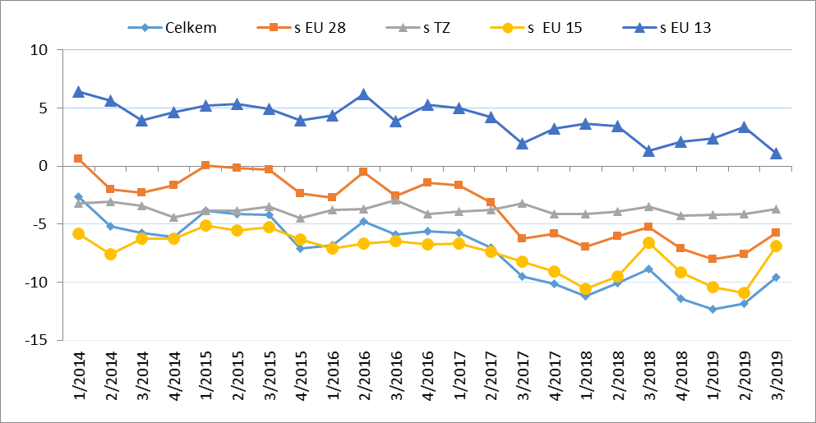

Pozn.: EU 15 – původní členové EU, EU 13 – noví členové EU (od 2004), TZ - třetí (mimounijní) země.

Zdroj: Databáze zahraničního obchodu ČSÚ, listopad 2019

Tabulka 5 – Vývoj AZO ČR v letech 2014 až 2019 podle čtvrtletí (mld. Kč)



Pozn.: Agrární zboží je vymezené kapitolami 01 až 24 celního sazebníku; Výpočty jsou provedeny z nezaokrouhlených dat.

Zdroj: Databáze zahraničního obchodu ČSÚ, listopad 2019

Tabulka 6 – Vývoj AZO ČR v letech 2017 až 2019 podle čtvrtletí (mld. Kč)



Pozn.: Agrární zboží je vymezené kapitolami 01 až 24 celního sazebníku; Výpočty jsou provedeny z nezaokrouhlených dat.

Zdroj: Databáze zahraničního obchodu ČSÚ, listopad 2019

Tabulka 7 – Vývoj AZO ČR se zeměmi EU 28 v letech 2017 až 2019 podle čtvrtletí (mld. Kč)

*Pozn.: Agrární zboží je vymezené kapitolami 01 až 24 celního sazebníku; Výpočty jsou provedeny z nezaokrouhlených dat. Zdroj: Databáze zahraničního obchodu ČSÚ, listopad 2019*

Tabulka 8 – Vývoj AZO ČR s třetími zeměmi v letech 2017 až 2019 podle čtvrtletí (mld. Kč)



*Pozn.: Agrární zboží je vymezené kapitolami 01 až 24 celního sazebníku;**Výpočty jsou provedeny z nezaokrouhlených dat****;*** *Zdroj: Databáze zahraničního obchodu ČSÚ, listopad 2019*

**Graf 2 – Vývoj hodnoty vývozu agrárního zboží z ČR v letech 2014 až 2019 podle čtvrtletí (mld. Kč)**

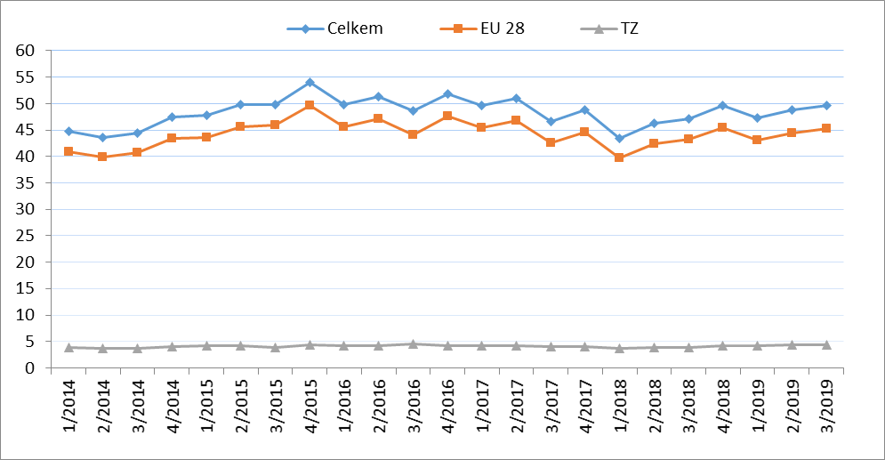

*Zdroj: Databáze zahraničního obchodu ČSÚ, listopad 2019*

Graf 3 – Vývoj hodnoty dovozu agrárního zboží do ČR v letech 2014 až 2019 podle čtvrtletí (mld. Kč)

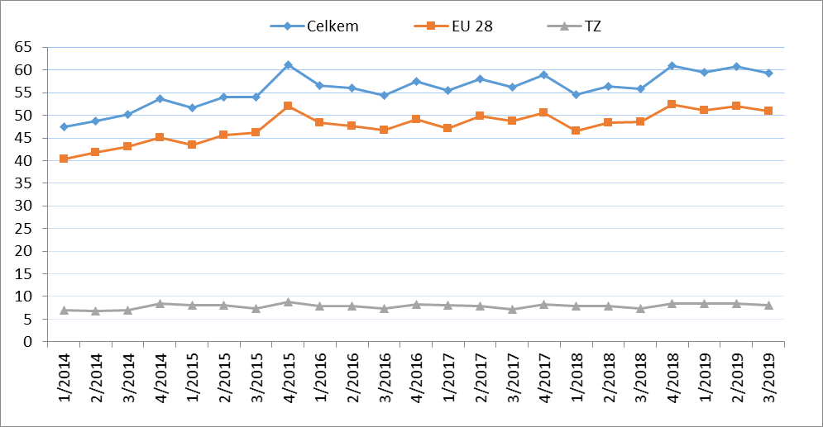

*Zdroj: Databáze zahraničního obchodu ČSÚ, listopad 2019*

**Graf 4 – Přehled 10 zemí s nejvyšším podílem na vývozu agrárního zboží z ČR do EU v r. 2018 (vlevo) a v 1. – 3. čtvrtletí roku 2019 (vpravo)**

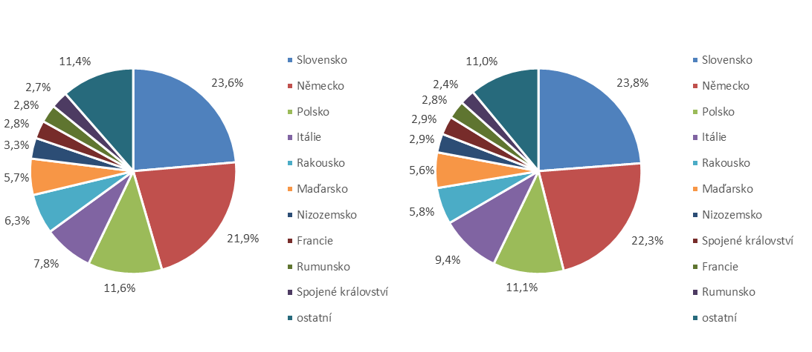

*Zdroj: Databáze zahraničního obchodu ČSÚ, listopad 2019*

**Graf 5 – Přehled 10 zemí s nejvyšším podílem na vývozu agrárního zboží z ČR do třetích zemí v r. 2018 (vlevo) a v 1. – 3. čtvrtletí roku 2019 (vpravo)**

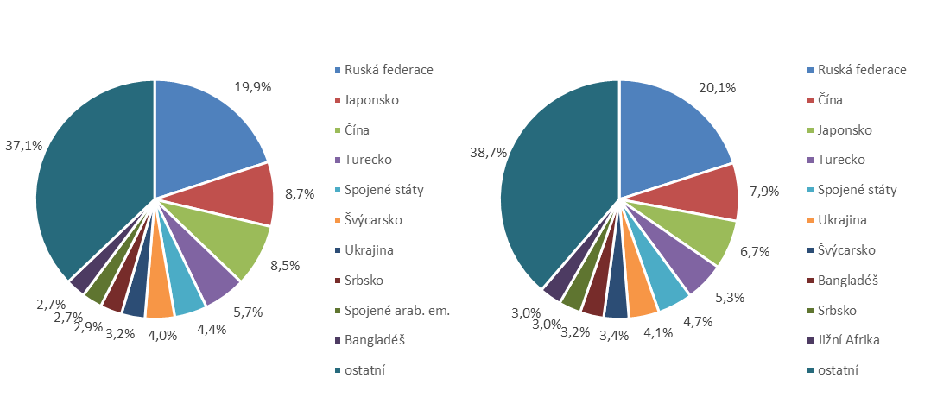

*Zdroj: Databáze zahraničního obchodu ČSÚ, listopad 2019*

**Graf 6 – Přehled 10 zemí s nejvyšším podílem na dovozu agrárního zboží z EU do ČR v r. 2018 (vlevo) a v 1. – 3. čtvrtletí roku 2019 (vpravo)**

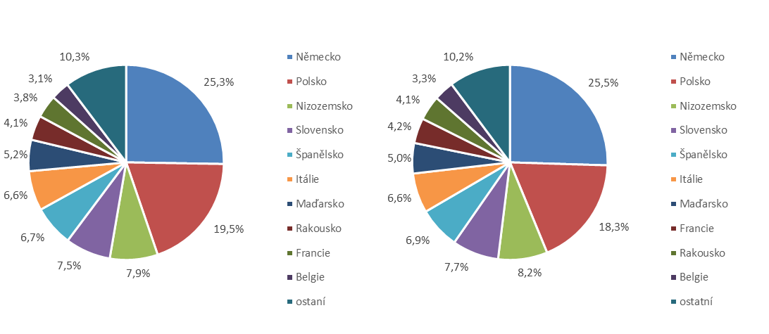

*Zdroj: Databáze zahraničního obchodu ČSÚ, listopad 2019*

**Graf 7 - Přehled 10 zemí s nejvyšším podílem na dovozu agrárního zboží z třetích zemí do ČR v r. 2018 (vlevo) a v 1. – 3. čtvrtletí roku 2019 (vpravo)**

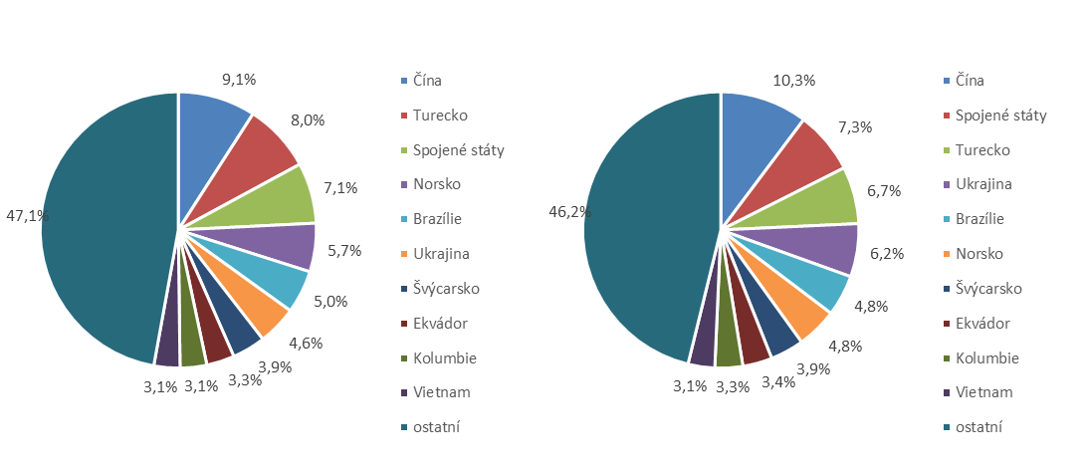

*Zdroj: Databáze zahraničního obchodu ČSÚ, listopad 2019*

Údaje o zahraničním obchodu za 1. – 3. čtvrtletí roku 2019 zveřejnil Český statistický úřad 6. listopadu 2019. Tato data jsou předběžná, ale za rok 2018 jsou již definitivní.

Materiál zpracoval odbor 17120 na základě aktuálních statistických údajů ČSÚ a podkladů ÚZEI (TÚ č. 68/2019).

Dne 8. listopadu 2019

Přílohy:

1. Celkový zahraniční obchod ČR

Tabulka – Vývoj vývozu 10 nejvíce vyvážených agrárních položek z ČR v roce 2014 až 1. – 3. čtvrtletí roku 2019

Tabulka – Vývoj dovozu 10 nejvíce dovážených agrárních položek do ČR v roce 2014 až 1. – 3. čtvrtletí roku 2019

1. Zahraniční obchod ČR – EU

Tabulka – Vývoj vývozu 10 nejvíce vyvážených agrárních položek z ČR do EU v roce 2014 až 1. – 3. čtvrtletí roku 2019

Tabulka – Vývoj dovozu 10 nejvíce dovážených agrárních položek z EU do ČR v roce 2014 až 1. – 3. čtvrtletí roku 2019

1. Zahraniční obchod ČR – mimounijní země (třetí země)

Tabulka – Vývoj vývozu 10 nejvíce vyvážených agrárních položek z ČR do třetích zemí v roce 2014 až 1. – 3. čtvrtletí roku 2019

Tabulka – Vývoj dovozu 10 nejvíce dovážených agrárních položek z třetích zemí do ČR v roce 2014 až 1. – 3. čtvrtletí roku 2019

*Pozn.: Komodity definované 4-místným kódem HS jsou do tabulek 1 až 3 vybrány na základě hodnot vývozů a dovozů ve finančním vyjádření za období roku 2014 až 1. – 3. čtvrtletí roku 2019 a řazeny jsou podle roku 2018. Data jsou na této úrovni HS bez dopočtů.*

1. Pořadí zemí dle hodnoty agrárního vývozu z ČR
2. Pořadí zemí dle hodnoty agrárního dovozu do ČR

*Pozn. Údaje v tabulkách 4 a 5 za jednotlivé země vycházejí z dat 2-místných kódů HS. Vzhledem k tomu, že ČSÚ začal v roce 2016 nově zveřejňovat data v množstevním vyjádření i pro méně podrobné úrovně celní nomenklatury, než 8-místné KN, jedná se o data s dopočty.*

1. Celkový zahraniční obchod ČR

Tabulka – Vývoj vývozu 10 nejvíce vyvážených agrárních položek z ČR v roce 2014 až 1. – 3. čtvrtletí roku 2019

*Pozn.: Komodity (na základě 4-místného kódu HS) jsou vybrány na základě hodnoty vývozu v mil. Kč za období 2014 až září 2019 a řazeny podle roku 2018. Upřesnění názvů: HS 2402 cigarety vč. doutníků a doutníčků, HS 1514 řepkový olej vč. hořčičného, HS 1905 pekařské zboží vč. sušenek a oplatek, HS 2106 potravinové přípravky jiné a HS 0401 mléko a smetana pouze nezahuštěné.*

*Zdroj: Databáze zahraničního obchodu ČSÚ, listopad 2019*

Tabulka – Vývoj dovozu 10 nejvíce dovážených agrárních položek do ČR v roce 2014 až 1. – 3. čtvrtletí roku 2019



*Pozn.: Komodity (na základě 4-místného kódu HS) jsou vybrány na základě hodnoty vývozu v mil. Kč za období 2014 až září 2019 a řazeny podle roku 2018.*

*Upřesnění názvů: HS 1905 pekařské zboží vč. sušenek a oplatek, HS 2402 cigarety vč. doutníků a doutníčků a HS 2106 potravinové přípravky jiné.*

*Zdroj: Databáze zahraničního obchodu ČSÚ, listopad 2019*

2)Zahraniční obchod ČR – EU

Tabulka – Vývoj vývozu 10 nejvíce vyvážených agrárních položek z ČR do EU v roce 2014 až 1. – 3. čtvrtletí roku 2019



*Pozn.: Komodity (na základě 4-místného kódu HS) jsou vybrány na základě hodnoty vývozu v mil. Kč za období 2014 až září 2019 a řazeny podle roku 2018. Upřesnění názvů komodit: HS 2402 cigarety vč. doutníků a doutníčků, HS 1514 řepkový olej vč. hořčičného, HS 1905 pekařské zboží vč. sušenek a oplatek, HS 0401 mléko a smetana nezahuštěné a HS 2106 potravinové přípravky jiné.*

*Zdroj: Databáze zahraničního obchodu ČSÚ, listopad 2019*

Tabulka – Vývoj dovozu 10 nejvíce dovážených agrárních položek z EU do ČR v roce 2014 až 1. – 3. čtvrtletí roku 2019



*Pozn.: Komodity (na základě 4-místného kódu HS) jsou vybrány na základě hodnoty vývozu v mil. Kč za období 2014 až září 2019 a řazeny podle roku 2018.*

*Upřesnění názvů komodit: HS 1905 pekařské zboží vč. sušenek a oplatek, HS 2402 cigarety vč. doutníků a doutníčků a HS 2106 potravinové přípravky jiné.*

*Zdroj: Databáze zahraničního obchodu ČSÚ, listopad 2019*

3) Zahraniční obchod ČR – mimounijní země (třetí země)

Tabulka – Vývoj vývozu 10 nejvíce vyvážených agrárních položek z ČR do třetích zemí v roce 2014 až 1. – 3. čtvrtletí roku 2019



*Pozn.: Komodity (na základě 4-místného kódu HS) jsou vybrány na základě hodnoty vývozu v mil. Kč za období 2014 až září 2019 a řazeny podle roku 2018.*

*Upřesnění názvů komodit: HS 2402 cigarety vč. doutníků a doutníčků, HS 1302 pektiny vč. rostlinných šťáv a výtažků a HS 2106 potravinové přípravky jiné.*

*Zdroj: Databáze zahraničního obchodu ČSÚ, listopad 2019*

Tabulka – Vývoj dovozu 10 nejvíce dovážených agrárních položek z třetích zemí do ČR v roce 2014 až 1. – 3. čtvrtletí roku 2019



*Pozn.: Komodity (na základě 4-místného kódu HS) jsou vybrány na základě hodnoty vývozu v mil. Kč za období 2014 až září 2019 a řazeny podle roku 2018.*

*Upřesnění názvů komodit: HS 2106 potravinové přípravky jiné, HS 0802 skořápkové ovoce bez kokosů, para a kešu ořechů a HS 2401 tabák nezpracovaný.*

*Zdroj: Databáze zahraničního obchodu ČSÚ, listopad 2019*

### 4) Pořadí zemí dle hodnoty agrárního vývozu z ČR



*Pozn.: Barevně jsou zvýrazněny země EU 28, řazeno podle leden až září 2019.*

*Uvedené země zaujímaly v celkovém českém agrárním vývozu 98,4 %.*

*Zdroj: Databáze zahraničního obchodu ČSÚ, listopad 2019*

### 5) Pořadí zemí dle hodnoty agrárního dovozu do ČR



*Pozn.: Barevně jsou zvýrazněny země EU 28, řazeno podle leden až září 2019.*

*Uvedené země zaujímaly v celkovém českém agrárním dovozu 96,7 %.*

*Zdroj: Databáze zahraničního obchodu ČSÚ, listopad 2019*

1. Vymezené kapitolami 1 až 24 celního sazebníku.
2. Rusko, Srbsko, Černá Hora, Bosna a Hercegovina, Severní Makedonie, Čína, USA, Libanon
3. 3 Řazeno dle hodnoty vývozu ve finančním vyjádření, a to na základě 4-místných, ale i podrobnějších kódů celní nomenklatury.